AOU POLICLINICO CONSORZIALE DI BARI
UOC PEDIATRIA AD INDIRIZZO ONCOEMATOLOGICO
Direttore: Dott. Nicola Santoro

L’UOC Oncoematologia Pediatrica è un Centro specializzato nella diagnosi e nella cura delle malattie maligne ed ematologiche dell’infanzia che fa parte della Rete Nazionale dei Centri AIEOP (Associazione Italiana di Ematologia ed Oncologia Pediatrica). L’UOC Oncoematologia Pediatrica ha come obiettivo quello di prendere in carico in modalità multidisciplinare il bambino con malattie ematologiche e neoplastiche e la sua famiglia per garantire la migliore assistenza in termini di Percorsi diagnostici e terapeutici qualitativamente avanzati. Presso l’UOC Oncoematologia Pediatrica sono aperti i più recenti Protocolli di Cura Internazionali, che rappresentano ad oggi i trattamenti standard condivisi a livello nazionale ed Europeo.
L’UOC Oncoematologia Pediatrica si compone di:
- due reparti di degenza ordinaria con una dotazione di n. 15 posti letto tra cui una sezione dedicata al Trapianto di Cellule Staminali Ematopoietiche
- un day hospital/ ambulatorio integrato con una dotazione di n. 6 posti letto per l'esecuzione di chemioterapie ed infusioni di sostanze terapeutiche
Sono attivi ambulatori dedicati di Follow-up, Ematologia non oncologica ed Immunologia pediatrica, Ortopedia Oncologica e Neurochirurgia Pediatrica
Sono inoltre garantiti:
- servizio di psico-oncologia per i pazienti e per le loro famiglie
- musicoterapia, pet therapy, Progetto “noi giovani” per gli adolescenti, casa-alloggio e convenzioni con strutture alberghiere
- sezione “Scuola in Ospedale”
-area ristoro riservata ai pazienti ed alle loro famiglie

Segreteria
Per prenotazione di prime visite ed informazioni generali
Ubicazione
2° Piano, Edificio Oncoematologia Pediatrica Telefono: 0805595013 – 5005, fax 0805594307 E-mail:oncoematologiapediatrica@policlinico.bari.it
Orari
Lunedì- venerdì 08.30 – 13.30
Direzione
E-MAIL nico.santoro1956@libero.it
TELEFONO 0805595152
FAX Direzione 0805592290

Reparto 1° PIANO
UNITA’ TRAPIANTO CELLULE STAMINALI EMOPOIETICHE
INFERMERIA 0805595011
SALA MEDICI 0805595010

Reparto 2° PIANO
INFERMERIA 0805593364
SALA MEDICI 0805593363

Day Hospital/Ambulatori
INFERMERIA 0805592293
SALA MEDICI 0805593277-3414

COME RAGGIUNGERCI

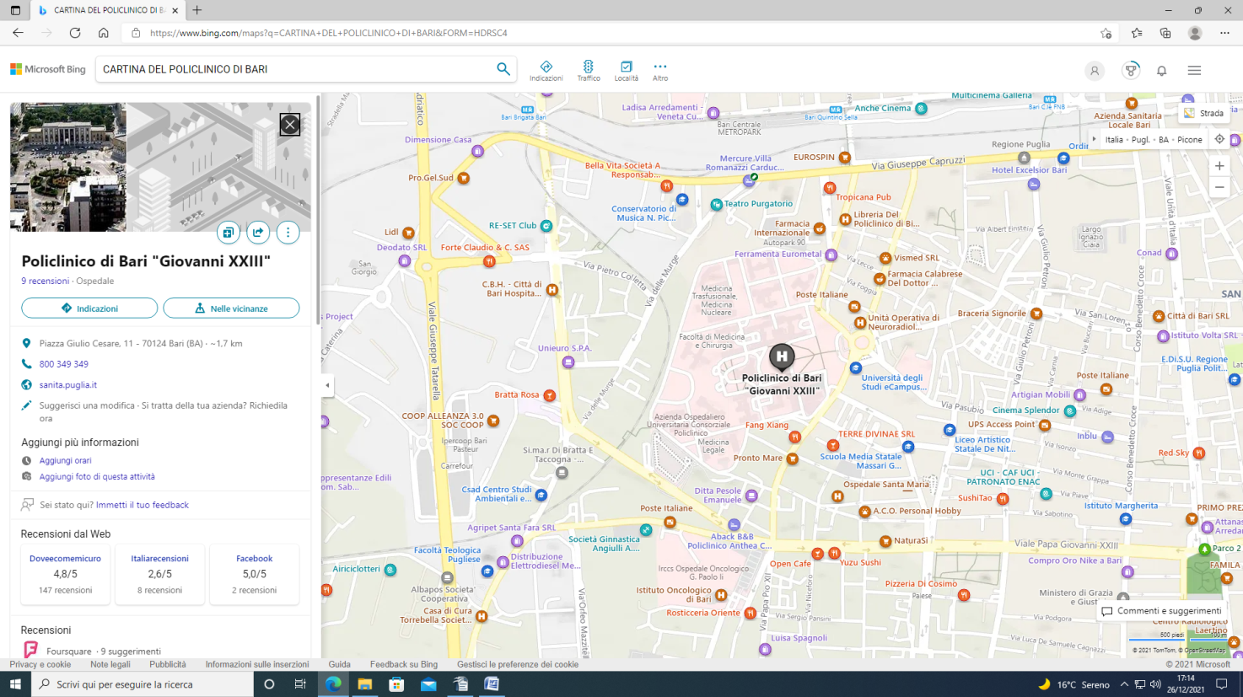

Il Policlinico di Bari è ubicato in PIAZZA GIULIO CESARE, 11 70124 BARI.
La palazzina della Pediatria ad indirizzo Oncoematologico è ubicata a sinistra al termine del viale alberato centrale del Policlinico, che parte dall’Ingresso carrabile del Pronto Soccorso Centrale.

ASSOCIAZIONI DEI GENITORI

ASSOCIAZIONE APLETI
L’Associazione dei Genitori APLETI è ubicata al piano -1 della Palazzina.
Tel 0805574324- 329.9046283, apletionlus@libero.it; apletiets2023@gmail.com · apleti@pec.apleti.com
Servizi : Progetto “ Qui e Ora in ascolto” – assistenza psicologica, psiconcologica, per pazienti e famiglie, Progetto” SOS Famiglia”- servizio di counseling per nuclei familiari e accoglienza, Progetto “Tutele e Salute” – istruttoria istanze previdenziali e assistenziali per i genitori e pazienti in convenzione gratuita con patronato, Progetto “ Dominga” – applicazione e ricerca di musicoterapia, Progetto “ Pet Care” – attività assistita con il cane, Progetto AMO – attività motoria ospedaliera per i pazienti, Progetto Bimbo Coraggioso- distribuzione di premi a seguito di esami e procedure invasive, Progetto “ Smile Nutrizione” – consulenza alimentare in ambito oncologico, Progetto “Le porte dell’Arte” – attività di artiterapie, Progetto “ Aromaterapia” – trattamenti biologici per le mamme, Progetto “ Giovani” – per paz. adolescenti ( attività di inclusività , eventi sociali fuori dall’ospedale), Progetto “ Senza Trucco”- Estetica Oncologica per le adolescenti, Progetto “ Winners Cup”- Torneo di calcio internazionale per adolescenti, Progetto “Ale”- Gruppi di automutuo aiuto per l’elaborazione del lutto, Progetto “ Ede” – elaborazioni dati , protocolli scientifici, comitato etico in supporto al personale medico, Progetto “ La mia mamma è la piu’ bella” – Parrucchiera in corsia per le mamme, Progetto “Formazione e Ricerca”- finanziamento e ricerca scientifica per il personale medico e infermieristico
Orari: lun-giov 9:30 -17:30, ven 9.00-14.00

ASSOCIAZIONE LA CULLA DI SPAGO
L’Associazione dei Genitori LA CULLA DI SPAGO è ubicata al piano -1 della Palazzina.
Tel 3348539037, laculladispago@yahoo.it
Servizi : Rifornimento materiali ludoteche del reparto, assistenza da parte di volontari mattina e pomeriggio in reparto, supporto finanziario alle famiglie
Orari lun-ven 9:30-13:30, lun, ven, sab 15:00-18:00

ASSOCIAZIONE AGEBEO
L’Associazione dei Genitori AGEBEO è ubicata al piano -1 della Palazzina.
Tel 0805593527
Servizi Accoglienza per famiglie con ragazzi e bambini oncoematologici, attività ludico-rivreative
Orari lun-ven 8:45-12:45

